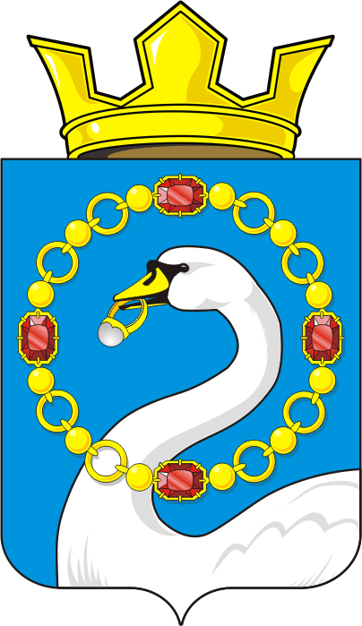

СОВЕТ ДЕПУТАТОВ МУНИЦИПАЛЬНОГО ОБРАЗОВАНИЯ
НИКОЛАЕВСКИЙ СЕЛЬСОВЕТ САРАКТАШСКОГО РАЙОНА
ОРЕНБУРГСКОЙ ОБЛАСТИ
ТРЕТИЙ СОЗЫВ

РЕШЕНИЕ
двадцатого заседания Совета депутатов
муниципального образования Николаевский сельсовет
третьего созыва

от 28 ноября 2017 года с. Николаевка № 96
Об утверждении Порядка ведения перечня видов муниципального контроля и органов местного самоуправления, уполномоченных на их осуществление, на территории муниципального образования Николаевский сельсовет Саракташского района Оренбургской области

В соответствии со ст. 6 Федерального закона от 26.12.2008 № 294-ФЗ «О защите прав юридических лиц и индивидуальных предпринимателей при осуществлении государственного контроля (надзора) и муниципального контроля», Федеральным законом от 06.10.2003 № 131-ФЗ «Об общих принципах организации местного самоуправления в Российской Федерации», Уставом Николаевского сельсовета,

Совет депутатов сельсовета

Р Е Ш И Л:

- Утвердить Порядок ведения перечня видов муниципального контроля и органов местного самоуправления, уполномоченных на их осуществление, на территории муниципального образования Николаевский сельсовет Саракташского района согласно приложению.
2. Контроль за исполнением данного решения возложить на постоянную комиссию Совета депутатов района по бюджетной, налоговой и финансовой политике, собственности и экономическим вопросам, торговле и быту (Аминова М.З.).
3. Настоящее решение вступает в силу со дня подписания, подлежит официальному опубликованию путём размещения на официальном сайте администрации Николаевского сельсовета.

Председатель Совета депутатов
Глава муниципального образования С.Н.Дудко

Разослано: | администрации сельсовета, постоянной комиссии, прокуратуре района, в дело
Приложение
к решению Совета депутатов сельсовета
от 28 ноября 2017 года № 96

ПОРЯДОК
ведения перечня видов муниципального контроля
и органов местного самоуправления, уполномоченных на их осуществление на территории муниципального образования Николаевский сельсовет Саракташского района
Оренбургской области

1. Настоящий порядок ведения перечня видов муниципального контроля и органов местного самоуправления, уполномоченных на их осуществление на территории муниципального образования Николаевский сельсовет Саракташского района (далее – Порядок), разработан в целях обеспечения соблюдения прав юридических лиц и индивидуальных предпринимателей при осуществлении муниципального контроля на территории муниципального образования Николаевский сельсовет Саракташского района, обеспечения доступности и прозрачности сведений об осуществлении видов муниципального контроля должностными лицами, уполномоченными на их осуществление на территории муниципального образования Николаевский сельсовет Саракташского района.
2. Формирование и ведение перечня видов муниципального контроля и органов местного самоуправления, уполномоченных на их осуществление на территории муниципального образования Николаевский сельсовет Саракташского района (далее – Перечень), осуществляется администрацией муниципального образования Николаевский сельсовет Саракташского района.

3. Перечень видов муниципального контроля и органов местного самоуправления, уполномоченных на их осуществление, включает в себя следующие сведения:

1) о наименованиях видов муниципального контроля, осуществляемого органами местного самоуправления муниципального образования Николаевский сельсовет Саракташского района;

2) о нормативных правовых актах, регламентирующих осуществление вида муниципального контроля;

3) наименование органа местного самоуправления, уполномоченного на осуществление соответствующего вида муниципального контроля на территории муниципального образования Николаевский сельсовет Саракташского района (с указанием структурного подразделения органа местного самоуправления, наделенного соответствующими полномочиями).

4. Перечень утверждается постановлением администрации муниципального образования Николаевский сельсовет Саракташского района.

5. Предложения по актуализации Перечня могут быть направлены на:

- включение в Перечень новых видов муниципального контроля и органов местного самоуправления муниципального образования Николаевский сельсовет Саракташского района, должностных лицах, уполномоченных на их осуществление;

- исключение из Перечня внесенных ранее видов муниципального контроля и органов местного самоуправления муниципального образования Николаевский сельсовет Саракташского района, должностных лицах, уполномоченных на их осуществление;

- корректировку (изменение, дополнение, удаление) информации, включенной в Перечень, в том числе в части наименования видов муниципального контроля, информации об органах местного самоуправления муниципального образования Николаевский сельсовет Саракташского района, должностных лицах, уполномоченных на их осуществление, и иной включенной в Перечень информации.

6. В случае принятия правовых актов, требующих внесения изменений в Перечень, предложения по актуализации Перечня направляются должностными лицами, осуществляющими муниципальный контроль, в уполномоченный орган местного самоуправления по ведению Перечня (далее – уполномоченный орган) в срок не более 10 рабочих дней со дня вступления в силу таких нормативных правовых актов.

7. Предложения по актуализации Перечня видов контроля должны содержать в себе нормативные правовые обоснования предлагаемых изменений со ссылками на конкретные положения нормативных правовых актов.

8. Ответственность за своевременность, полноту и достоверность направления в уполномоченный орган предложений по актуализации перечня несут должностные лица, осуществляющие муниципальный контроль.

9. Уполномоченный орган в срок не более 30 дней рассматривает предоставленные предложения по актуализации Перечня и осуществляет соответствующую корректировку Перечня.

10. Перечень подлежит размещению на официальном сайте муниципального образования Николаевский сельсовет Саракташского района.

